Fatem Zahra

Chaumont

« Recevoir et accompagner un public

Fondatrice de l’association l’Accord Parfait

Troyes, Aube

venant de tous les horizons
est une expérience très forte
et également un engagement social. »
portrait d’acteur n°14

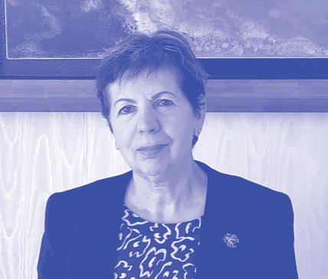

Je suis née au Maroc dans une famille accueillante qui s’engageait toujours aux côtés des personnes qui étaient en difficulté. Nous re- cevions l’étudiant qui n’avait pas de logement, la divorcée qui n’avait pas de toit ou le jeune homme en recherche d’emploi. L’engagement de mon père est devenu la norme pour moi.

Qui êtes-vous ?
De quel ordre est votre engagement ?
portrait d’acteur n°14

L’humain est au centre de mes préoccupations. L’évolution de la situation économique sur le plan mondial et en particulier les guerres du Kosovo, d’Afghanistan, d’Irak, ont provoqué l’afflux de personnes avec des besoins très différents. J’ai décidé de créer l’association L’Accord Parfait en février 2004 pour les recevoir, non seulement pour qu’ils puissent apprendre la langue française, mais aussi les codes sociaux, les règles de la citoyenneté en France ; pour les accompagner dans la recherche d’un travail, les aider à s’inscrire dans une intégration la plus large possible au sein de la société française.

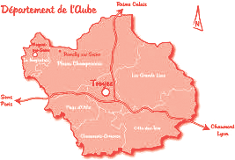Quelles sont vos actions ?

L’Accord Parfait reçoit chaque année plus de quatre cents personnes de plus de soixante-dix nationalités. Nos actions sont basées sur la promotion des valeurs de la citoyenneté et du vivre-ensemble et sont le fruit d’échanges et de discussions conti- nus. Grâce à l’engagement des bénévoles, des salariés et des partenaires, cette belle aventure se poursuit et de nouveaux projets voient le jour chaque année pour répondre aux besoins et aux circonstances spéci- ﬁques comme l’insertion professionnelle et l’inclusion numérique.
RMHI Grand Est — Initiales : 03.25.01.01.16
initiales2@wanadoo.fr
Pour en savoir plus : laccordparfait@hotmail.com http://rmhi-grandest.fr http://facebook.com/rmhi.gd.est
—
portrait d’acteur n°14

